ДЕПАРТАМЕНТ ОБРАЗОВАНИЯ И НАУКИ  КРАСНОДАРСКОГО КРАЯ  Государственное учреждение дополнительного образования детей  Центр  дополнительного  образования для детей  350000 г. Краснодар, ул. Красная, 76  тел.259-84-01  E-mail:cdodd@mail.ru |  | Муниципальный этап  Всероссийской олимпиады школьников по технологии  2011-2012 учебный год  7-8, 9 классы, тесты для мальчиков  Председатель ПМК:  доктор педагогических наук, профессор, декан факультета технологии и предпринимательства АГПУ Р.А. Галустов

Техника и техническое творчество

Выберите из предложенных вариантов правильные ответы.

1. Расположите в хронологическом порядке научно-технологические достижения человечества:
А. использование атомной энергии;
Б. создание токарных станков;
В. создание космических кораблей;
Г. создание электродвигателя;
Д. создание лазеров.
Ответ:

Машиноведение.
2. Диаметр ведущего шкива равен 100 мм, а ведомого – 200 мм. Передаточное отношение равно:
А. 0,5;
Б. 1;
В. 1,5;
Г. 2.
Ответ:

3. Разъемными соединениями деталей являются:
А. прессовые;
Б. заклепочные;
В. соединения с помощью склеивания;
Г. резьбовые.
Ответ:

4. На рисунке приведено условное графическое обозначение
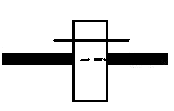А. реечной передачи;
Б. радиального подшипника на валу;
В. муфты сцепления;
Г. подвижного соединения детали с валом.
Ответ:

5. На рисунке изображено:
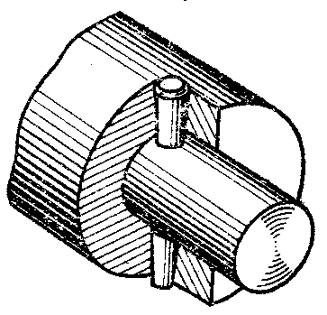А. шлицевое соединение;
Б. шпоночное соединение;
В. штифтовое соединение;
Г. соединение шпилькой;
Ответ:

Материаловедение.
6. Механическим свойством древесины не является:
А. прочность;
Б. влажность;
В. твердость;
Г. упругость.
Ответ:

7. Установите соответствие применению пород древесины
1. | Дуб. | А. | Производство музыкальных инструментов.
2. | Ель. | Б. | Производство бумаги и спичек.
3. | Липа. | В. | Деревянные детали вагонов
4. | Осина. | Г. | В резьбе по дереву
Примечание. В ответе к цифре поставьте соответствующую букву.
Ответ: 1 - ; 2 - ; 3 - ; 4 - .

8. Резкий скипидарный запах у древесины
А. Липы.
Б. Березы.
В. Бука.
Г. Сосны.
Ответ:

9. Наибольший процент углерода содержит сталь
А. У13А.
Б. Сталь45.
В. Р6М5.
Г. У8.
Ответ:

Технологии обработки конструкционных материалов
10. Диаметр заготовки равен D=38мм, а требуемый диаметр D=37мм. Какова должна быть глубина резания:
А. 1мм;
Б. 0,75 мм;
В. 0,5 мм;
Г. 0,25 мм.

Ответ:

11. При определении величины припуска на обработку учитывают
А. Разность размеров заготовки и готовой детали.
Б. Разность наибольшего и наименьшего размеров заготовки.
В. Разность габаритных размеров детали.
Г. Разность между наибольшим и наименьшим предельными размерами.
Ответ:

12. Установите правильную последовательность работы над изделием из древесины.
А. Выпиливание.
Б. Разметка.
В. Контроль качества обработки.
Г. Чистовая обработка.
Ответ:

13. В каком направлении к волокнам необходимо изготавливать хозяйственную лопаточку?
А. Поперек волокон.
Б. Вдоль волокон.
В. Под углом к волокнам.
Г. Не имеет значения.
Ответ:

14. При изготовлении ручки для напильника используют резцы-стамески:
А. фасонные;
Б. полукруглые;
В. косые;
Г. крючки.
Ответ:

15. Установите последовательность выполнения заклепочного соединения
А. Разметка и сверление отверстия.
Б. Осаживание склепываемых заготовок.
В. Вставка заклепки в отверстие.
Г. Формирование замыкающей головки заклепки.
Ответ:

16. Выберите правильное название той части токарного станка для обработки древесины, которая служит опорой для режущего инструмента:
А.станина;
Б. задняя бабка;
В. планшайба;
Г.подручник.
Ответ:

17. Перед нарезанием внутренней резьбы необходимо просверлить отверстие. Диаметр сверла должен быть:
А. больше диаметра нарезаемой резьбы на 0,1 мм;
Б. меньше диаметра нарезаемой резьбы на 0,1 мм;
В.больше диаметра нарезаемой резьбы на величину шага резьбы;
Г. меньше диаметра нарезаемой резьбы на величину шага резьбы.
Ответ:

18. Укажите последовательность изменения цвета стальной заготовки при нагреве
А. ярко красный.
Б. красно-коричневый.
В. желтый.
Г. белый.
Ответ:

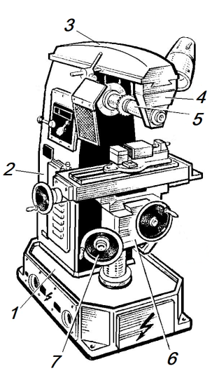19. Установите соответствие между названиями деталей и узлов фрезерного станка и их цифровым обозначением на рисунке:
А. станина;
Б. оправка с фрезой;
В. маховик вертикальной подачи;
Г.серьга;
Д. хобот;
Е. основание;
Ж. консоль.
Ответ: А - , Б - , В - , Г - Д - , Е - , Ж - .

Электротехника

20. Преобразование акустических сигналов в электрические в радиоустройствах осуществляется с помощью:
А. динамика;
Б. громкоговорителя;
В. акустической системы;
Г. микрофона.
Ответ:

21. Установите соответствие между названиями элементов электрической цепи и их условными обозначениями:

А. Электрическая лампа | 1 | 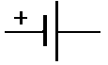
Б. Электрический двигатель | 2 | 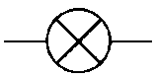
В. Гальванический элемент | 3
Г. Предохранитель | 4
Д. Катушка индуктивности | 5 | 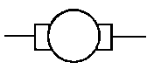

Ответ: А - , Б - , В - , Г - Д - .

22. На щитке квартирного счетчика электрической энергии указано: 220 В, 10 А. В квартире можно включить потребители электрической энергии общей мощностью
А. 0,2 кВт.
Б. 2 кВт.
В. 6 кВт.
Г. 22 кВт.
Ответ:

23. Выполните справа от рисунка принципиальную схему электрической цепи.
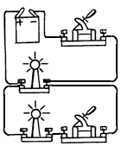
Графика
24. Показанной на наглядном изображении модели соответствуют проекции:
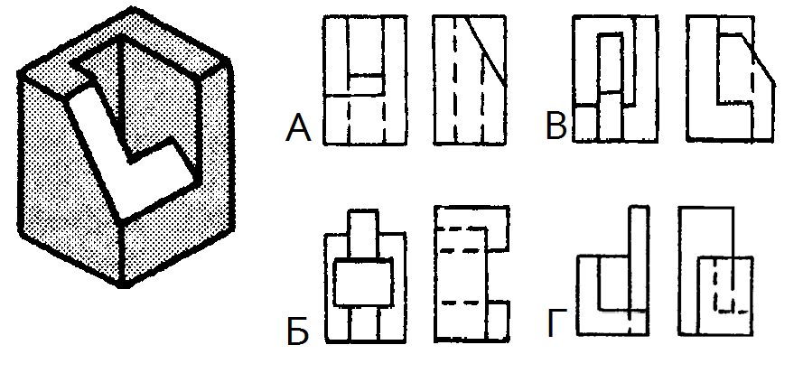
Ответ:

25. Условное изображение детали, выполненное по определенным правилам и с помощью чертежных принадлежностей, называется:
А. Технический рисунок.
Б. Эскиз.
В. Чертеж.
Г. Спецификация.
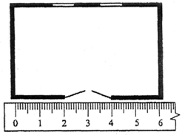Ответ:

26. Укажите масштаб, в котором изображена схема плана комнаты, размером 4х6 м²:
А. 1:1;
Б. 1:2;
В. 1:6;
Г. 1:100.
Ответ:

Художественная обработка материалов
27. Центром художественной обработки древесины является:
А. Гжель;
Б. Кубачи;
В. Хохлома;
Г. Дымково.
Ответ:

28. Резьба по дереву, рисунок которой в основном составляют треугольники и квадраты называется:
А. контурная;
Б. плоскорельефная;
В. прорезная;
Г. геометрическая.
Ответ:

Экологические проблемы производства.
29. Большинство специалистов во всех странах мира согласны с тем, что человеческая деятельность приводит к усилению парникового эффекта, который способствует:
А. повышению средней температуры планеты;
Б. понижению средней температуры планеты;
В. повышению уровня мирового океана;
Г. понижению уровня мирового океана.
Ответ:

Семейная экономика и основы предпринимательства.
30. На расширении рынка сбыта продукции сказываются такие факторы производства, как:
А. улучшение организации производства;
Б. улучшение качества продукции;
В. повышение уровня автоматизации;
Г. уменьшение цены продукции.
Ответ:

31. Отпускная цена предприятия включает:
А. налог на добавленную стоимость;
Б. акцизный налог;
В. прибыль предприятия;
Г. себестоимость.
Ответ:

Ремонтно-строительные работы
32. Установите технологическую последовательность покраски оконной рамы:
А. убрать рабочую зону;
Б. подготовить краску, кисти и сопутствующие материалы;
В. выполнить покраску;
Г. шпаклевать трещины, неровности.
Ответ:

Профориентация и выбор профессии
33 . Под квалификацией специалиста понимается:
А. уровень оборудования;
Б. состояние здоровья;
В. усидчивость и настойчивость;
Г. большой стаж работы по специальности;
Д. образование и практический опыт.
Ответ:

34. Рациональный выбор своей профессии в первую очередь определяет:
А. общественный прогресс;
Б. эффективность общественного производства;
В. образ жизни;
Г. жизненное самоопределение.
Ответ:

Выполнение проектов
35. Выполнение проекта начинается с:
А. выбора оптимальной идеи реализации проекта;
Б. разработки конструкции изделия;
В. определения проблемы и темы проекта;
Г. разработки технологии изготовления изделия.

Ответ:

